Como instalar el servicio SMTP para el envio de datos.
Este servicio no se usara en el envio de datos porque ahora hay otra forma
de enviar datos mas confiable. Aunque no se usara el servicio, se instala porque AMVERSEAS no es capaz de colocar los datos en la cola de envio si no detecta que el servcio esta registrado con el sistema operativo.

- Haga clic sobre “Start”----->”run” y ingrese el comando “cmd” en el campo “Open:”. Esto abrira una terminal de DOS que se usara para instalar el servico.
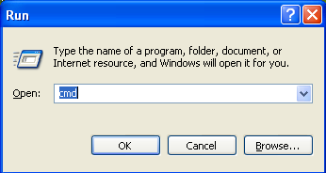
.

3. Cambie al camino donde se encuentra el instalador. Copie y ingrese lo siguiente en la terminal “cd C:\"Program Files"\AmverSeas”. Confirme que este en la carpeta adecuada e ingrese el comando “iridium -i”.
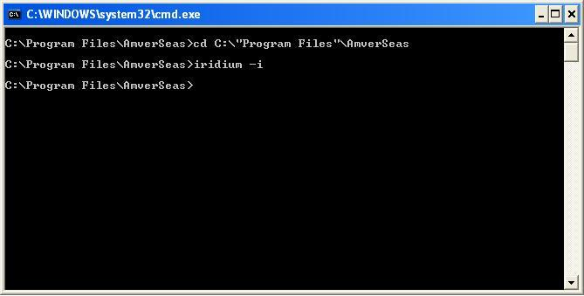
- Cierre la terminal.
- Confirme que el servico este instalado y que este deshabilitado.
- Desde “Control Panel” abre “Administrative tools”
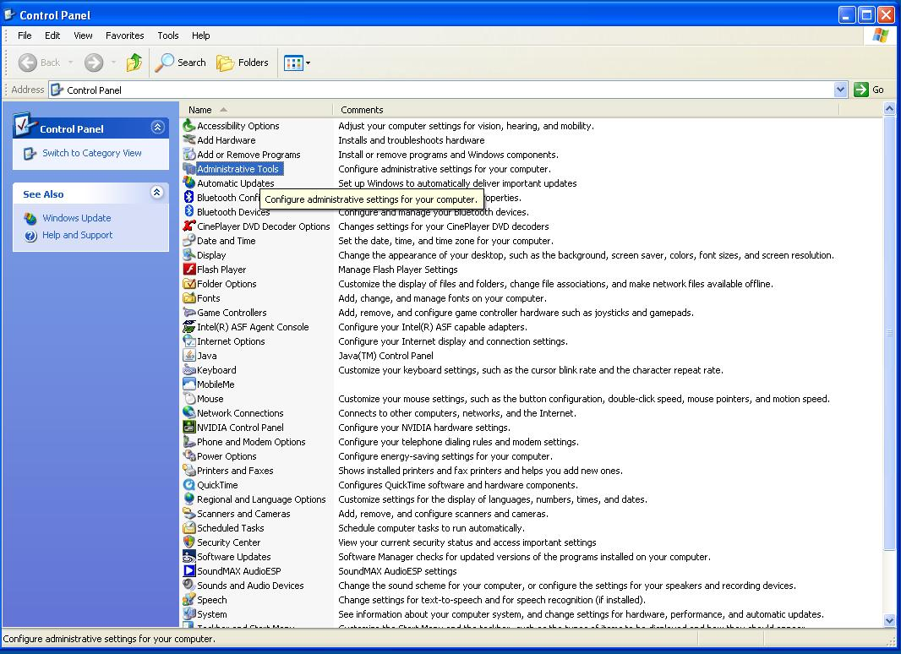

7. Desde “Administrative tools” abre “Services”
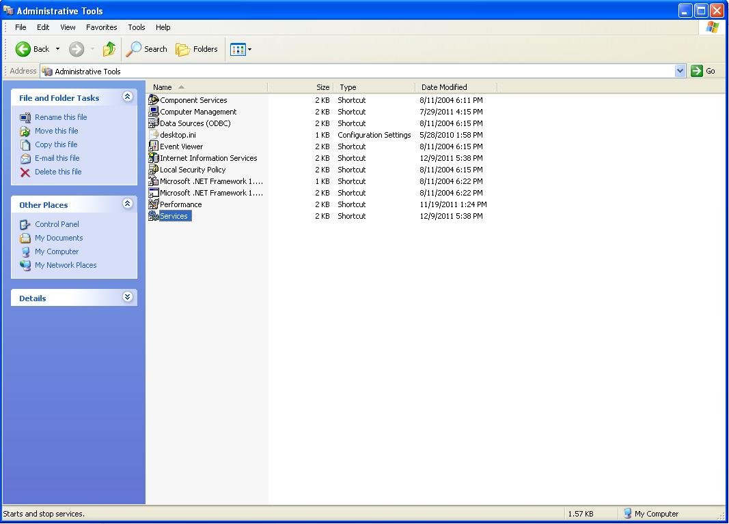

- Busque en la lista de servicios el servico “NOAA SEAS Mailer” y haga doble clic sobre el.
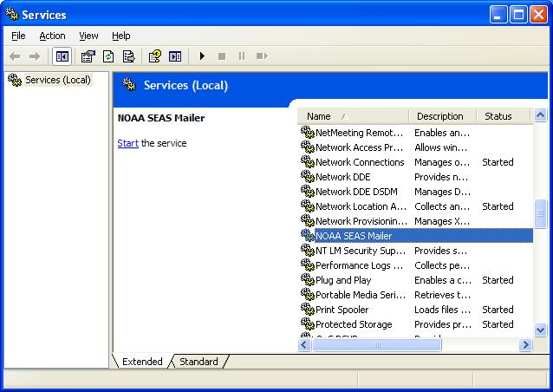

9.Seleccione “Disabled” en el menu desplegable “Startup type” y haga clic sobre “ok”
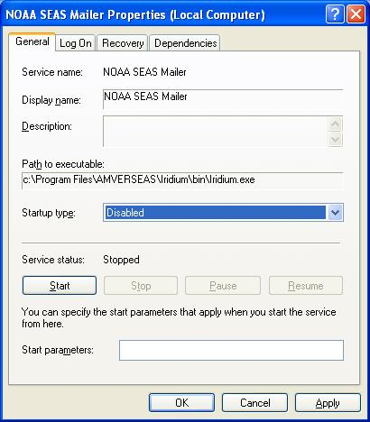

El servico esta instalado y deshabilitado.

